Mongolia, entre estepas, desierto y tradición nómada
 | Información |  | 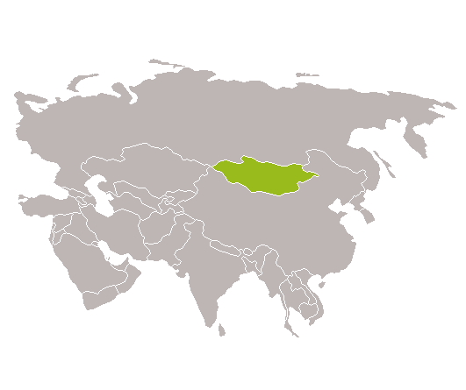
 | Esta ruta te lleva al corazón de Mongolia, donde conviven la vida urbana, la inmensidad de la estepa y la tradición nómada. Exploras Ulaanbaatar, el silencio del Gobi, los caballos Takhi y los ger camps. Participas en un mini Naadam y visitas familias que mantienen vivas sus costumbres. Cada día atraviesas paisajes distintos, de dunas a templos. Un viaje que se vive con todos los sentidos.
 |  | 13 días / 12 noches
 |  | 23 de Julio y 12 de Agosto de 2026
 |  | Guía habla hispana
 |  | Grupo Mín. 04 / Max 10
 | Precio por persona
 | Desde 4.010€
 | El precio ha sido calculado en fecha 12/2025 en base al tipo de cambio, impuestos y tasas vigentes en esta fecha
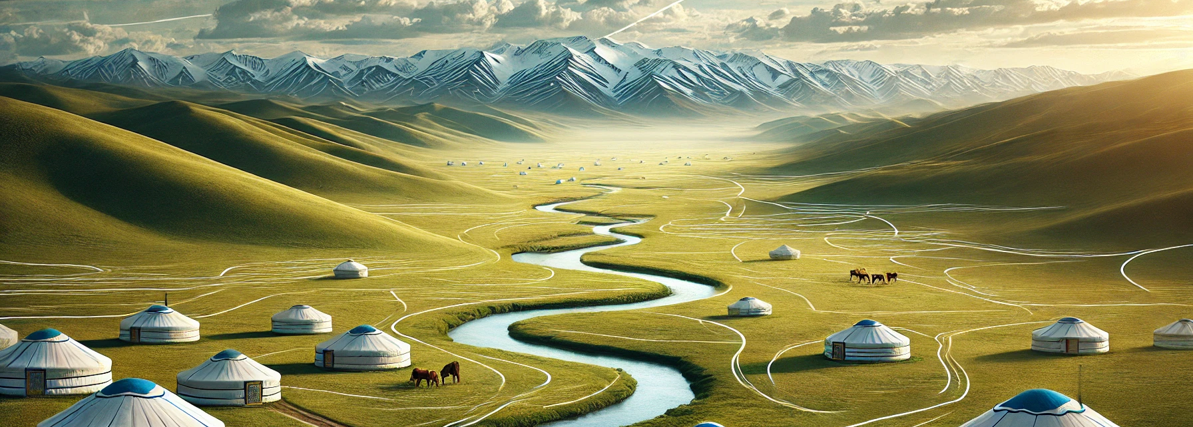
Datos básicos
Tipo de viaje | Transportes utilizados |  | Atractivos principales
   |    |   

DÍAS | ITINERARIO | Comidas | Alojamiento
DÍA 1 | VUELO CIUDAD DE ORIGEN | - | A bordo
DÍA 2 | LLEGADA A ULAANBAATAR | - | Hotel
DÍA 3 |  | D/A | Hotel
  ULAANBAATAR: MONASTERIOS, HISTORIA Y
  VIDA LOCAL
DÍA 4 |  | D/A/C | Hotel
  HUSTAI Y MINI FESTIVAL NAADAM
DÍA 5 | DE HUSTAI A KARAKORUM | D/A/C | Hotel
DÍA 6 | KARAKORUM ESPIRITUAL Y TRADICIONES NÓMADAS | D/A/C | Hotel
DÍA 7 | CAMINO AL DESIERTO: HACIA LOS FLAMING CLIFFS | D/A/C | Hotel
DÍA 8 | DUNAS DE KHONGOR Y VIDA EN EL GOBI | D/A/C | Hotel
DÍA 9 | GARGANTA DE YOLIIN AM | D/A/C | Hotel
DÍA 10 | REGRESO A ULAANBAATAR Y FOLKLORE MONGOL | D/A | Hotel
DÍA 11 | TERELJ Y ESTATUA GIGANTE DE CHINGGIS KHAAN | D/A/C | Hotel
DÍA 12 | MONGOLIA – VUELO A LA CIUDAD DE ORIGEN | D | A bordo
Día 13 | LLEGADA A LA CUDAD DE ORIGEN | - | -
*COMIDAS: D = DESAYUNO; A = COMIDA; C = CENA

Itinerario
Día 1 – Salida en vuelo internacional (-)
Salida en vuelo internacional con destino a Ulaanbaatar.

Día 2 – Llegada a Ulaanbaatar (-)
Hoy aterrizarás en Ulaanbaatar, la puerta de entrada a Mongolia. Será un día tranquilo, pensado para que descanses del viaje, te acomodes y empieces a poner los ojos en un país que mezcla estepas infinitas y ciudades que laten con fuerza.
Un primer día sin prisas, solo para respirar, llegar al hotel y dejar que el cuerpo se ajuste antes de empezar la aventura.

Día 3 – Ulaanbaatar: Monasterios, historia y vida local (D/A)
Hoy dedicarás la jornada a conocer Ulaanbaatar, una ciudad que sorprende por su mezcla de monasterios vivos, grandes avenidas y una historia que sigue muy presente.
A las 8:30 h te encontrarás con tu guía y empezaréis la ruta. La primera parada será el monasterio Gandantegchinlen, el mayor centro budista del país. Allí te espera un Buda dorado de 26 metros, más de mil monjes que mantienen viva la tradición y una antigua universidad religiosa que todavía respira conocimiento.
Sobre las 11:30 h llegarás a Sukhbaatar Square, la plaza donde se concentra todo: celebraciones, vida diaria, edificios imponentes y esculturas modernas que cuentan parte de la identidad mongola.
A las 13:00 h te sentarás a disfrutar de un almuerzo de bienvenida, una buena forma de asomarte por primera vez a la gastronomía del país.
Por la tarde, a las 15:00 h, visitarás el Museo de Chinggis Khaan, un recorrido por la historia de Mongolia y por la figura del Gran Kan que marcó el destino de medio mundo.
Hacia las 17:00 h regresarás al hotel, donde tendrás tiempo libre para descansar, pasear o simplemente dejar que todo lo vivido hoy se asiente con calma.

Día 4 – Hustai y mini festival Naadam (D/A/C)
Hoy saldrás de Ulaanbaatar a las 08:00 h, dejando atrás la ciudad para adentrarte en los paisajes abiertos que hacen tan especial a Mongolia.
A las 10:00 h llegarás al Mongol Nomadic Camp, donde te abrirán la puerta a la vida nómada: cómo se organizan, cómo viven con lo que da la estepa y qué tradiciones siguen manteniendo vivas generación tras generación.
A las 12:00 h almorzarás en el campamento, y justo después, a las 13:00 h, empezará el Mini Festival Naadam. Verás tres pilares culturales del país: arco, lucha mongola y carreras de caballos, acompañados por música y danzas de las comunidades locales. Es una celebración pequeña, pero auténtica y muy cercana.
A las 16:00 h saldrás hacia el Parque Nacional de Hustai en un 4x4. Llegarás una hora más tarde, harás el check-in en tu Ger camp y te instalarás.
A las 18:30 h saldrás a observar a los caballos Takhi, los últimos caballos salvajes del mundo, moviéndose libres por la estepa.
A las 20:00 h te espera la cena en el campamento y una noche tranquila en tu ger, con ese silencio inmenso que solo Mongolia sabe ofrecer.

Día 5 – De Hustai a Karakorum (D/A/C)
Hoy saldrás de Hustai a las 08:00 h, avanzando por una ruta donde la estepa va cambiando de forma a cada kilómetro. En el camino contemplarás las montañas de Khugnu Khan, que se levantan como un muro natural en medio del silencio, y cruzarás las arenas de Bayan Gobi, un pequeño desierto que aparece entre praderas como si fuese un guiño del Gobi mayor.

A las 12:30 h llegarás a Karakorum, la antigua capital del gran imperio mongol. Allí harás el check-in en tu Ger camp, te instalarás y disfrutarás del almuerzo antes de continuar explorando la zona.
Por la tarde, a las 15:00 h, visitarás el Museo de Karakorum y la Statue of Empires, un mirador que se abre hacia el valle del río Orkhon, cargado de historia y antiguas rutas que marcaron el destino de toda Eurasia.
A las 19:30 h regresarás al campamento para cenar y descansar en tu ger, rodeado por la tranquilidad amplia del valle.

Día 6 – Karakorum espiritual y tradiciones nómadas (D/A/C)
Hoy empezarás la mañana con el desayuno a las 08:30 h, y desde allí pondrás rumbo al monasterio de Erdene Zuu, uno de los lugares más simbólicos de toda Mongolia.
A las 09:00 h entrarás en el monasterio para presenciar los cánticos matutinos, un momento solemne que llena los patios de voces y ecos. Después visitarás el Museo de Caligrafía, donde verás cómo la escritura mongola se convierte en arte.
A las 13:30 h almorzarás en el campamento antes de seguir la jornada.
Por la tarde, a las 15:00 h, vivirás una de las experiencias más auténticas del viaje: la visita a una familia nómada. Probarás Airag (la famosa leche de yegua fermentada), un poco de vodka de leche y disfrutarás de un barbacoa mongola preparada al estilo tradicional. Es una forma directa y sincera de asomarte a la vida cotidiana de las familias que siguen moviéndose por la estepa como lo han hecho durante siglos.
A las 20:30 h regresarás al Ger camp, donde podrás descansar y dejar que el día se asiente con calma.

Día 7 – Camino al desierto: hacia los flaming cliffs (D/A/C)
Hoy empezarás con el desayuno a las 08:00 h y harás el check-out para poner rumbo al sur, hacia el desierto de Gobi. A medida que avances, el paisaje se irá volviendo más árido, más amplio, más silencioso.
A las 12:00 h llegarás a las ruinas del Monasterio de Ongi, un antiguo complejo monástico donde un monje local te acompañará y te explicará cómo era la vida espiritual en este rincón perdido antes de su destrucción.
A las 13:00 h almorzarás en un Ger camp cercano a las ruinas, y a las 14:00 h continuarás el viaje hacia el corazón del Gobi.
Sobre las 17:00 h llegarás a Bayanzag, las míticas Flaming Cliffs, un lugar famoso porque aquí se descubrieron los primeros huevos de dinosaurio del mundo en los años 20. El color rojizo de sus paredes y la historia que guarda este paisaje lo convierten en uno de los puntos más especiales del viaje.
A las 19:30 h disfrutarás de una cena especial al atardecer, justo cuando los acantilados se encienden en tonos rojizos y naranjas.
A las 20:30 h te trasladarás al Ger camp, harás el check-in y podrás descansar después de un día lleno de historia y desierto.

Día 8 – Dunas de Khongor y vida en el Gobi (D/A/C)
Hoy arrancarás la jornada con el desayuno a las 09:00 h y el check-out, rumbo al oeste, hacia las dunas más grandes y majestuosas de Mongolia. El paisaje irá cambiando poco a poco hasta dejar paso al Gobi más auténtico.
A las 12:30 h llegarás al Ger camp, donde te instalarás y disfrutarás del almuerzo antes de seguir explorando.
A las 16:30 h visitarás las dunas de Khongor y su oasis, un lugar donde el silencio y el viento son parte del paisaje. Allí harás una breve visita a una familia nómada, probarás yogur de camello y vivirás la experiencia de un pequeño paseo en camello, una forma muy real de conectar con la vida en el desierto.
A las 20:00 h regresarás al campamento para cenar y descansar, con el horizonte del Gobi apagándose lentamente frente a ti.

Día 9 – Garganta de Yoliin Am (D/A/C)
Hoy empezarás la mañana con el desayuno a las 08:00 h, harás el check-out y pondrás rumbo hacia el este, dejando atrás las dunas para adentrarte de nuevo en los paisajes cambiantes del Gobi.
A las 12:30 h llegarás al Ger camp, donde te instalarás y disfrutarás del almuerzo antes de salir a explorar la zona.
A las 14:30 h visitarás la garganta de Yoliin Am, un desfiladero estrecho y fresco que sorprende en medio del desierto. Allí podrás hacer una caminata tranquila, con la posibilidad de ver algo de fauna local entre las rocas y los valles protegidos.
Hacia las 19:30 h regresarás al campamento para cenar y descansar temprano, rodeado por ese silencio amplio que solo se encuentra en el Gobi.

Día 10 – Regreso a Ulaanbaatar y Folklore Mongol (D/A)
Hoy comenzarás antes de que salga el sol, con el traslado al aeropuerto del Gobi a las 05:30 h. A las 07:50 h tomarás el vuelo de regreso a Ulaanbaatar, dejando atrás el desierto para volver a la vida urbana.
A las 09:00 h, ya en la capital, visitarás el Palacio de Invierno de Bogd Khan, un conjunto lleno de historia y piezas únicas que hablan de la última figura religiosa y política del país. Después subirás hasta la colina Zaisan, desde donde tendrás una de las mejores vistas de toda la ciudad.
A las 13:00 h disfrutarás del almuerzo, y a las 15:00 h te trasladarán al hotel para hacer el check-in y descansar un rato.
Por la tarde, a las 18:00 h, asistirás a un concierto de folclore mongol, una oportunidad para escuchar música tradicional, garganta, instrumentos ancestrales y danzas que cuentan historias de la estepa.
A las 19:30 h regresarás al hotel para descansar.

Día 11– Terelj y estatua gigante de Chinggis Khaan (D/A/C)
Hoy empezarás con el desayuno a las 08:00 h, y desde allí dejarás atrás la ciudad para adentrarte en los paisajes amplios que rodean Ulaanbaatar.
A las 10:00 h visitarás la estatua gigante de Chinggis Khaan, en pleno valle del río Tuul. Es una figura impresionante, y además tendrás la oportunidad de hacer fotos con cetreros y sus águilas, una estampa muy propia de la cultura nómada.
A las 12:30 h continuarás hacia el Parque Nacional de Terelj, donde te espera el almuerzo rodeado de montañas y formaciones rocosas que parecen esculpidas por el viento.
A las 13:30 h visitarás el Templo de Meditación, un lugar tranquilo y apartado, perfecto para una caminata suave mientras respiras la calma del parque.
Sobre las 16:30 h volverás a Ulaanbaatar. Si te apetece, podrás aprovechar para hacer esas últimas compras antes de despedirte del país.
A las 19:30 h disfrutarás de la cena de despedida, un buen cierre para un viaje lleno de estepas, historia y vida nómada.

Día 12– Mongolia – Vuelo a la ciudad de origen (D)
Hoy tendrás la mañana libre para preparar la maleta con calma. El check-out es antes de las 12:00 h, y después te llevarán al aeropuerto para tu vuelo de regreso a tu ciudad de origen.

Día 13– Llegada a la ciudad de origen (-)
Llegada a la ciudad de origen y fin del viaje.

*Comidas: D = Desayuno; A = Comida; C = Cena.
Precios

Precio por persona: Desde 4.010€ - Grupo en base a 10 personas (en hab. doble).
Suplementos:
- Habitación individual: 910€

Precios calculados sobre la base de moneda local del país, tasas e impuestos a fecha 12/2025. Los precios sólo podrán incrementarse por parte de la agencia hasta los 20 días naturales previos a la salida para ajustar el importe del precio del viaje a las variaciones: de los tipos de cambio de divisa aplicables al viaje organizado; Del precio de los transportes de pasajeros derivados del combustible o de otras formas de energía; Del nivel de los impuestos o tasas sobre los servicios de viaje incluidos en el contrato.
Servicios incluidos / Servicios no incluidos
Incluye

- Vuelo interno Gobi – Ulaanbaata
- El traslado desde/hasta el aeropuerto a la llegada y a la salida
- Traslado en coche privado según mencionado en el itinerario (miniván en Ulaanbaatar y 4x4 en las zonas rurales)
- Alojamiento en habitación doble
- Guía de habla española del Día 3 al Día 11.
- Entradas a museos y monasterios según el programa.
- Entradas a parques nacionales
- Visita completa a una familia nómada, con actividades tradicionales.
- Comidas según itinerario
- e-SIM / SIM de Mongolia con 5 GB de datos
- Actividades mencionadas en itinerario
- Seguro de asistencia sanitaria en viaje con coberturas de cancelación
- Documentación digitalizada en espacio personal CLUB KAREBA
- Teléfono asistencia 24 horas durante el viaje

No incluye
- Vuelos internacionales y tasas aéreas
- Comidas no mencionadas
- Las bebidas en los hoteles y restaurantes no están incluidas en el precio
- Propinas y gastos personales
- Visitas y excursiones no mencionadas
- Transportes no mencionados
- Reserva de asientos en los vuelos
- Check in de los vuelos
- Todo lo que no se mencione en el apartado anterior "El precio incluye"

* Los trámites de reserva y servicios de asientos, visados, check-in, etc, no están incluidos en los precios. Cualquier trámite o gestión que desee que Kareba se haga cargo, tendrá un coste adicional. Si está interesado a saber los precios de gestión, consúltenos*

Información adicional
Agencia organizadora del viaje
Kareba Viajes S.L - B64051402
Ronda de Ponent, 80, 08201 – Sabadell (Barcelona)
Telf: 93 715 66 59 Correo electrónico: kareba@karebaviatges.com

Número mínimo-máximo de personas
El número mínimo exigido es de 06 personas, el máximo de 16 personas. Si no se llega al número mínimo, la agencia podrá anular el viaje hasta 20 días naturales antes del inicio del viaje.

Alojamiento
Ciudad | Alojamiento previsto o similar
Ulaanbaatar | Best Western Premier Hotel (Deluxe Room)
Hustai National Park | Hustai Ger camp
Karakorum | Secret of Silk Road camp or similar
Bayanzag, Gobi Desert | Gobi Mirage camp or similar
Khongor, Gobi Desert | Gobi Erdene camp or similar
Yoliin Am, Gobi Desert | Khanbogd camp or similar

Excursiones
Las excursiones incluidas se hacen en privado para el grupo de viajeros de esta salida.

Documentación y visados
Para viajar a Mongolia con nacionalidad española, no necesitas visado para estancias de hasta 30 días, gracias a la exención temporal actualmente vigente. Aun así, es imprescindible viajar con un pasaporte válido durante al menos seis meses desde la fecha de entrada en Mongolia y con al menos una página en blanco para los sellos.

Sanidad y vacunas
Para viajar a Mongolia, no hay vacunas obligatorias para los viajeros que salen de España. En Kareba Viatges informamos únicamente sobre las vacunas obligatorias para entrar en el país.
Recomendamos consultar siempre con tiempo suficiente las indicaciones actualizadas del Ministerio de Sanidad en su web oficial: https://www.sanidad.gob.es/profesionales/saludPaises.do
También puedes informarte llamando al servicio Sanitat Respon al 933 268 901 o consultar los centros de vacunación internacional en: https://canalsalut.gencat.cat/ca/salut-a-z/v/vacunacions/index.html

Divisa
La moneda oficial de Mongolia es el tugrik (MNT). Aunque en Ulaanbaatar cada vez es más común el pago con tarjeta, en la mayoría de las zonas rurales —incluyendo parques nacionales, campamentos ger y pequeñas tiendas— se sigue prefiriendo el pago en efectivo.
Las tarjetas internacionales (Visa, Mastercard, etc.) se aceptan en algunos hoteles, restaurantes y establecimientos de la capital, pero no en todo el país, por lo que es recomendable llevar dinero en efectivo para gastos pequeños, bebidas, compras locales o propinas. Los cajeros automáticos están disponibles principalmente en Ulaanbaatar y algunas ciudades grandes, aunque pueden aplicar comisiones por retirada internacional.
El cambio de divisa puede realizarse en bancos, casas de cambio autorizadas o en el aeropuerto. Aun así, muchos viajeros prefieren cambiar una cantidad inicial a la llegada y realizar el resto de los pagos con efectivo local, especialmente durante las jornadas en áreas rurales donde no hay servicios electrónicos.

Clima
Mongolia es un país de clima extremo y muy marcado por la altitud y las grandes extensiones de estepa y desierto. Aunque su paisaje cambia mucho de una región a otra, el clima se caracteriza por tener inviernos muy fríos y veranos cálidos y secos, con cielos despejados la mayor parte del año.
El clima en Mongolia se divide principalmente en dos estaciones:
- Invierno (noviembre a marzo): extremadamente frío, con temperaturas que pueden descender por debajo de los –30 °C en muchas zonas.
- Verano (junio a septiembre): cálido durante el día, fresco por la noche y con lluvias ocasionales, especialmente en julio y agosto, coincidiendo con la temporada del Naadam.
La primavera y el otoño son estaciones breves, con días ventosos y cambios bruscos de temperatura.
En regiones como el desierto de Gobi, el clima es seco y caluroso durante el día, pero puede volverse sorprendentemente frío por la noche. En las zonas montañosas del norte y el oeste, las temperaturas descienden más rápidamente y el clima es más fresco incluso en verano.
Para viajar por Mongolia se recomienda llevar ropa por capas, incluyendo prendas térmicas ligeras por las noches, así como cortavientos o impermeable para protegerse del aire y de las lluvias puntuales del verano.
En conjunto, Mongolia es un destino que puede visitarse desde junio hasta septiembre con condiciones agradables, pero siempre conviene adaptarse a sus contrastes: días cálidos, noches frías y un clima seco que cambia con rapidez.

Compartir habitación
El precio de nuestros viajes se indica por persona en habitación doble. En caso de viajar solo/a existe la opción de viajar en habitación individual pagando el suplemento correspondiente. Se puede solicitar la opción de "compartir habitación". En este caso se compartirá habitación con otro viajero/a en caso de que aparezca y se te devolverá (si ya lo has abonado) o descontará (en caso de que todavía no lo hayas abonado) el suplemento individual.

Electricidad
En Mongolia, los enchufes más comunes son de tipo C y tipo E/F, los mismos que se utilizan en la mayor parte de Europa, incluido España. Esto significa que, en la mayoría de los casos, no necesitarás adaptador para cargar tus dispositivos. Aun así, en algunos alojamientos rurales o campamentos ger pueden encontrarse variaciones menores, por lo que llevar un adaptador universal siempre es una buena idea por prevención.
El voltaje estándar es de 220 V y la frecuencia de 50 Hz, totalmente compatible con los dispositivos europeos, por lo que no se necesita transformador.
En zonas rurales, parques nacionales y campamentos ger pueden producirse cortes ocasionales de electricidad o limitaciones de horario para cargar aparatos, especialmente al caer la tarde. Por este motivo es recomendable llevar una batería externa (power bank) para mantener tus dispositivos cargados durante los trayectos y las excursiones.

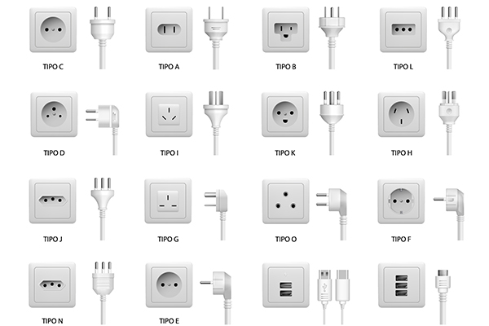

Seguridad
Se facilita la información de la situación y requisitos del país objeto del viaje de acuerdo con la información publicada en la página web del Ministerio de Asuntos Exteriores y Cooperación
https://www.exteriores.gob.es/es/ServiciosAlCiudadano/Paginas/Recomendaciones-de-viaje.aspx

Reserva del viaje
Existen 3 maneras de formalizar la inscripción del viaje:
- Por teléfono: 93 715 66 59
- Por correo electrónico: kareba@karebaviatges.com
- 3. Presencialmente, en nuestras oficinas de Kareba Viajes:
  - Ronda de Ponent, 80. 08201, Sabadell
- Pago de la reserva
En el momento de formalizar la inscripción se requiere una paga y señal del 30% del importe del viaje. El pago se puede realizar por transferencia bancaria en el número de cuenta siguiente:
Nº de cuenta: ES33 - 0081 - 0561 - 1100 - 0142 - 2853
La inscripción no se considerará formalizada hasta la recepción del comprobante bancario de la transferencia. También aceptamos pagos mediante tarjeta bancaria.

Condiciones de cancelación
El viajero en cualquier momento antes del inicio del viaje podrá resolver el contrato debiendo abonar una penalización:
- Desde la confirmación de la reserva hasta 90 días antes del viaje: 25% del importe total del viaje
- Desde el día 89 hasta el día 30 antes del viaje: 50% del importe total del viaje
- Cancelaciones a partir del día 29 antes del viaje: 100% del importe total del viaje

Condiciones de Pago
En el momento de la reserva: 30% del importe del viaje
Resto del pago: 45 días antes de la salida
En caso de contratar el viaje dentro del plazo de 45 días antes de la salida, se deberá abonar el importe íntegro del mismo.

Condiciones generales de contratación
Puede encontrar las Condiciones Generales de contratación mediante el siguiente enlace:
https://karebaviatges.com/condiciones-de-contratacion

Formulario de información normalizada para contratos de viaje combinado
Puede encontrar el Formulario mediante el siguiente enlace:
https://karebaviatges.com/condiciones-de-contratacion

